关于施工图设计审查意见的函

江苏江南农村商业银行股份有限公司：
你单位报送的江南农村商业银行万都商城支行装修项目（建筑、电气专业）（编号：2024S438）项目施工图设计文件，经我中心审查，已形成审查意见书附后。审查综合意见中明确须复审的项目，请会同设计单位在五日内将根据审查意见书修改后的设计文件、回复意见报我中心复审。审查综合意见中明确审查通过的项目，请来我中心办理其余手续。

2024年5月23日
（附：施工图设计审查意见书）

常 州 市 房 屋 建 设 工 程
施 工 图 设 计 审 查 意 见 书

编号：2024S438

常州市住房和城乡建设局监制

施 工 图 设 计 审 查 意 见 书
编号：2024S438
项目名称 |  | 江南农村商业银行万都商城支行装修项目（建筑、电气专业）
项目地址 |  | 常州市天宁区雕庄街道凤凰南路285号11幢一层1-3号 | 建设单位 |  | 江苏江南农村商业银行股份有限公司
设计单位 |  | 上海东大建筑设计研究院（集团）有限公司 | 勘察单位
项 目 概 况 | 建筑类型 |  | 工程等级
项 目 概 况 | 建筑面积 | ㎡ | 建筑层数 |  | 层
项 目 概 况 | 建筑高度 | m | 防火等级 |  | 级
项 目 概 况 | 场地类别 | Ⅲ | 人防等级
项 目 概 况 | 设防烈度 | 度 | 抗震等级
项 目 概 况 | 基础形式 |  | 结构体系
项 目 概 况 | 基础埋深 |  | 绿色建筑  等 级
技术性审查意见
审查内容 |  | 审查意见 |  | 审查人签名
是否按照经批准的初步设计文件或有关项目审批文件进行设计
建 筑 专 业 审 查 意 见
项目名称 | 江南农村商业银行万都商城支行装修项目（建筑、电气专业）
审查人 | 贾杰 |  | 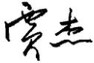 |  | 审查号 |  | 10051-1014 |  |  | 联系电话 |  | 13915897699
一 、违反强制性条文：
1、建施1-P04建消1-P04中注2的卫生间防水高度不满足《建筑与市政工程防水通用规范》GB55030-2022中4.6.4条要求。
二 、违反强制性标准：
1、需明确墙体材料的耐火极限，如钢板墙等。
三 、其他意见：
1、复核12mm+75mm（填50mm厚岩棉，容重为100kg/m³）+12mm的纸面石膏板，耐火极限是否能达到≥1.0h。
2、吊顶部分位置采用红色力克特聚合板（B1），复核是否满足《建筑内部装修设计防火规范》GB50222-2017中4.0.4条要求。
3、复核外门尺寸是否满足原建筑设计的疏散宽度要求，如M03原建筑设计疏散宽度为1.0m，门大样图为0.9m。
4、复核门大样图M01、M02、M03与原建筑设计节能要求是否相符。

设计人 |  | 王旭 |  |  |  | 注册人 |  |  |  |  | 邵庆
违反工程建设标准强制性条文数 |  |  |  |  |  |  |  | 违反工程建设强制性标准数
建筑设计1条 |  |  |  | 建筑防火0条 |  |  |  |  | 1条
结 构 专 业 审 查 意 见
项目名称 | 江南农村商业银行万都商城支行装修项目（建筑、电气专业）
审查人 | 汤建峰 |  |  |  |  | 审查号 |  |  | 10051-S1021 |  | 联系电话 |  | 85588651
一 、违反强制性条文：无
二 、违反强制性标准：无
三 、其他意见：
1、建施1-D05：钢架墙与主体结构的连接与改造图不一致。
设计人 |  |  | 王旭 |  |  |  |  | 专业负责人 |  |  |  | 邵庆
违反工程建设标准强制性条文数 |  |  |  |  |  |  |  |  |  | 违反工程建设强制性标准数
地基基础0条 |  | 房屋抗震设计条 |  |  | 结构设计0条 |  | 结构鉴定和加固0条 |  |  | 0条
电 气 专 业 审 查 意 见
项目名称 | 江南农村商业银行万都商城支行装修项目（建筑、电气专业）
审查人 | 杨晓东 |  | 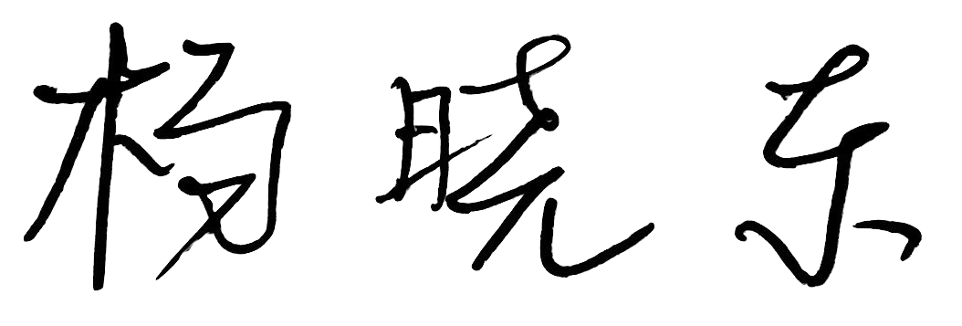 |  | 审查号 |  | 10051-E1005 |  |  | 联系电话 | 13861280960
一 、违反强制性条文：无
二 、违反强制性标准：无
三 、其他意见：
1、电施2-03：照明产品的能效水平应高于能效限定值或能效等级3级的要求。GB30255-2019、GB38450-2019
2、消防设计专篇应说明线缆的选型要求。
3、UPS电箱从室外引接电源时，进线处应设置I级试验的SPD。
4、与自备电源的切换开关应采用断开N线的四极型号。

设计人 |  | 言军 |  |  |  | 专业负责人 |  |  | 罗震
违反工程建设标准强制性条文数 |  |  |  |  |  |  |  | 违反工程建设强制性标准数
建筑防火0条 |  |  |  | 功能性等方面0条 |  |  |  | 0条
综 合 审 查 意 见
经审查，本工程设计文件编制基本符合建设部规定的设计深度，原则上能满足施工要求。施工图设计中存在的问题详见各专业审查意见，强制性条文方面必须严格执行；强制性标准方面应执行；其他意见和建议方面如无合适理由，也应采用，审查意见中各专业审查意见应逐条回复。请将按审查意见修改后的设计文件、回复意见报我中心复审。

审查室负责人：

日期：2024年5月23日

注：此报告一式二份，建设单位、技术 审查机构各一份

